出國類別：洽公

赴泰國及越南參訪酒精汽油之推展與生質酒精之現況

出國報告
服務機關：台灣中油股份有限公司
報 告 人：嚴瑞新
職 稱：總經理室專案
報 告 人：郭智雄
職 稱：溶劑部生質酒精合資專案小組負責人
報 告 人：劉佳南
職 稱：溶劑部化學品營運組經理
報 告 人：蘇志成
職 稱：溶劑部溶劑營運組副理

出國期間： 96年11月25日 至 96年12月01日

摘要
本案的主要目的：
溶劑事業部郭智雄君自96年11月接任生質酒精合資專案小組負責人後，即新增市場資訊及工程設備等小組成員以支援方式進行酒精合資建廠案之推展，目前推展順利，已於96年12月31日與味丹公司達成初步協議，97年1月2日在公司投資審議會中提出報告已獲投資審議會委員之同意，預計在97年1月15日在公司晨報中提出報告，並於1月16日董事會會前會中提出報告。
本合資案之對象為味丹公司，其對酒精發酵用所使用之糖蜜原料之行情及市場情況經驗豐富，且掌握東南亞50%之糖蜜資源，而本合資案之原料成本所佔比例高達60%，因此糖蜜價格為本案之成敗關鍵，為求證味丹公司所說之事項，以利在與味丹公司協商過程中，提出糖蜜之合理作價，遂向公司提出赴泰國、越南之考察計畫，並獲總公司人事處之協助及總經理之核准，本次考察計劃安排拜訪泰國KSL、Petrogreen、Eastern Chemicals Co.、越南越台糖業公司及越南當地酒精製造廠，以求證味丹公司提出之原料價格預估。經實地察訪後，糖蜜價格等與味丹公司提出之預估報告吻合。
另經台海公司安排拜訪二家溶劑廠商，希望與本公司合作建造儲槽銷售溶劑，也拜訪CIMAS公司收集越南未來煉油廠、石化廠、鋼廠之規劃。

目 錄
頁數
- 出國考察目的 4
- 出國訪問行程 5
- 工作內容 6~22
- 心得與建議 23~24
- 結論 25~26
陸.附件 27~32

壹：出國考察目的
- 赴泰國拜訪生質酒精工廠，了解生質酒精製造過程及純化設備，以做為未來本公司建廠之參考，另拜訪泰國霖園公司了解木薯收集過程及市場概況，做為未來進料選擇之參考，另拜訪泰國化學品廠商收集資訊建立行銷通路。
- 味丹公司在越南生產味精經營良好，其使用糖蜜發酵成本較低深具競爭力，拜訪味丹參觀其生產流程，收集糖蜜之市場資訊，另參觀南越酒精廠以了解越南酒精設廠之潛力。
- 拜訪北越清化省越台糖業公司，了解越南製糖之經營情況及製程，了解北越酒精設廠之潛力；另拜訪CIMAS工程設計公司，了解越南新建工程及工業發展情況，蒐集市場資訊及建廠資料。
- 郭智雄先生負責生質酒精合資專案小組負責人，嚴瑞新負責酒精建廠之製程評估，劉佳南負責酒精之採購及市場資訊收集，蘇志成負責酒精建廠之設備評估，利用此次機會參觀相關廠商，以規劃酒精建廠案。

貳：出國考察行程
預定起迄日期 | 天數 | 到達地點 | 地區  等級 | 詳細工作內容
11月25日（日） | 1 | 台北—曼谷 | 199 | 起程，拜訪霖園等公司。
11月26日（一） | 1 | 曼谷 | 199 | 拜訪Cathay-siam InternationalCo.，East Chemical，KSL等公司。
11月27日（二） | １ | 曼谷--胡志明 | 149 | 拜訪越南味丹公司等。
11月28日（三） | 1 | 胡志明 | 149 | 拜訪味丹公司安排之酒精廠等。
11月29日（四） | 1 | 胡志明－河內 | 152 | 拜訪CIMAS公司等。
11月30日（五） | 1 | 河內 | 152 | 拜訪清化台越糖廠公司等。
12月01日（六） | 1 | 河內－台北 | 152*0.4 | 回程。

參、工作內容
11/25霖園公司
老闆莊茂霖先生是屏東人，是蘇貞昌縣長之競選樁腳，17年前認為涉入政治是不歸路，遠走泰國做生意全家都搬到泰國，從事木薯買賣及冰糖製作。
目前木薯價格是1.9~2.0泰銖/Kg（2.09~2.2元台幣/Kg,63 ~67 USD/MT），依據含水量而定，工廠入口地磅處設有澱粉含量測定儀，依據阿基米德原理設計裝設，可測木薯中之澱粉含量，木薯片價格約5泰銖/Kg（5.5元台幣/Kg,167USD/MT），生產期是每年10~4月，2007年木薯收成不好，該公司晒木薯片之廣場面積很大約有40公頃，也曬玉米，有一烘乾設備投資約2000萬泰銖，以玉米心當燃料，雨季可代替陽光來乾燥。
莊老板估計2008年糖蜜價格FOB 62~65USD/MT，糖蜜規範Brix 83°以上且TASI （Total Sugar Index）不低於50，2007年11月糖蜜價格約FOB 60 USD/MT，如欲夠買2008年之糖蜜，須先簽一年份合約，並於10月前出口。因為糖蜜沒有公開的行情報導，其價格不只受氣候也會隨著政經情勢而變動，為掌握糖蜜來源，國際大廠及貿易商皆於一年前就商定今年之糖蜜合約價格，以穩定供貨量降低風險。目前泰國政府無限制酒精出口，其出廠價格約570 USD/MT，泰國之酒精生產及蔗糖控制在7家糖業公司，其每年產糖量約760萬噸；另莊老闆表示泰國生產之木薯以製成木薯片出口為主，唯水分必須經SGS公司檢驗在14%以下，每批次出口數量約3000~6000噸，據估計泰國一公頃可生產木薯24~27噸，泰國到台灣之船運費約25~30USD/MT。
96/11/26 訪問 KHON KAEN ALCOHOL Co.（KSL公司）
KSL總公司設在曼谷，工廠位於88 Moo Nam Phong-Krnuan Rd. Amphur Nan Phong Kon Kaen 40101,Thailand，離曼谷約400公里
KHON KAEN ALCOHOL Co是由KHON KAEN SUGAR INDUSTRY Co. 100%所轉投資之酒精公司，使用糖蜜當原料，該公司有工業部之執照，產量150KL/天（45000KL/年、操作300天/年），供應泰國國內市場用來掺配E-10酒精汽油『GASOHOL』，剩餘量則以食用酒精出口到國外。
KSL公司建議如果中油向其購買酒精，需簽訂年度合約採分批交貨，並希望中油能開循環L/C，讓KSL公司能向銀行借款周轉。此部分經洽詢事業部之國貿主辦，目前本事業部外購油品付款都是T/T 30天，如要開列信用狀手序繁複需時較久。
KSL表示目前2007年糖蜜價格出廠價約60USD/MT，去年2006年出廠價約100USD/MT。台灣味王公司擬與其合作建酒精廠，希望本公司寄酒精採購規範給該公司經理Mr.Rao。
KSL使用母公司 KHON KAEN SUGAR Co.之糖蜜當進料生產酒精，木薯澱粉及糖水作為備用原料。發酵後之濃縮醪液製成有機肥料當副產品，該公司酒精工廠生產40KL/天之SPENT WASH 約等於10萬噸/年之有機肥料，這不但可降低廢棄物處理之費用亦提高產品之附加價值。
KHON KAEN SUGAR公司(KSL)是泰國第四大糖廠，配合政府酒精汽油E-10之政策推動，原計劃建廠年產能達45,000KL之酒精廠，但由於泰國政府最近決定減少對乙醇汽油之補助，因此國內需求較預計減少許多，目前已刪除50%之酒精建廠計劃，產量減為25000KL/Y。
KSL副總裁Mr. Chalush Chinthammit表示「縮小酒精生產量不會影響公司之營業額，酒精之營業額占整體營業額僅5%」。資料顯示其2006年之營業額約63億泰銖，2007年KSL 之營業額約90億泰銖，利潤約為383百萬泰銖。KSL生產之2.5萬KL酒精，其中1.8萬KL在泰國國內銷售，其餘外銷。KSL己在2007年上半年外銷700KL到菲律賓。配合國際再生能源之推動與潮流，明年起KSL公司之酒精建廠計劃將全力擴展並全量生產，以外銷至南韓、日本、中國大陸、菲律賓、台灣等亞洲市場。
Mr. Chalush說：「KSL生產之酒精價格具有外銷競爭力，因為糖蜜價格從去年(2006)100USD/MT降到40~50USD/MT（糖蜜目前價位），使得生產本僅14泰銖/Le，此價格可與巴西之酒精競爭。在正常市場價格下乙醇之淨利達2泰銖/Le，其gross profit margin達20-23%。」經詢問其各種進料之酒精產率為每噸稻米、玉米、小麥約可生產375公升酒精，每噸糖蜜約可生產260公升酒精，每噸木薯可生產180公升酒精。
雖然KSL現在延遲2008年興建4.5萬KL酒精建廠計劃，依目前之能源規劃，最慢在2010或2011一定會興建。Mr. Chalush強調KSL正與幾個工業用戶合資興建酒精廠，Mr. Chalush說「未來我們希望利用先進技術把酒精轉變成特殊化學品」。據悉KSL與Pornvilat International Co.已簽協議，在2007年供應日本1.2萬KL酒精給日本客戶。
KSL行銷經理Mr. Chompol Kandhavivorn曾於2007/11/08公開表示「由於酒精供過於求，我們停止酒精生產，除非政府鼓勵酒精汽油之使用，其他生產者不久也將停止生產」。
KSL公司生產量達150KL/MK (4.5萬KL/年)，加上泰國其他廠家之生產量，總共約1050KL/天(31.5萬KL/年)，國家能源暨計劃部上個月宣佈「停止供應95-石化汽油計劃」延後，使得酒精供過於求，所以許多酒精生產商必需承擔所有成本與風險。
95%酒精可直接當燃料可取代汽油或柴油，但引擎必須重新設計，巴西自從1973年即開始發展，95%酒精也可以摻到柴油叫做Diesohol，可摻配酒精15%及添加劑1~2%。99.5%酒精可摻配到汽油，稱為GASOHOL，是辛烷值之增進劑，所有汽車能適用不必修改引擎，酒精也可以做成ETBE（ETHYL TERTIARY BUTYL ETHER），也是辛烷值之增進劑以取代MTBE(METHYL TERTIARY BUTYL ETHER)。
有質肥料之生產約需45天
（1）1~5天 濾餅在陽光下曝曬，以減少水分
（2）6~35天 當濾餅水分含量在30~40%時以SPRAYING SPENT WASH方法加入微生物及其營養劑。
溫度需控制，以定速之轉動及混合肥料。
（3）36~45天之耕種培養，水分降至30%。
有質肥料之品質：
- N:P:K 約1.0~1.5%
- 其他礦物質： Ca 1.5~3.0% 、Mg 0.5~1.0%、Fe 1000~1200PPM 、MN 150~175PPM 、Zn 150~200PPM
- 微生物：超過200~300萬/g
有質肥料對土地之益處：
- 改善土壤物理、化學、生物之性質使土地較好之生產力。
- 使土壤鬆軟易於耕種
- 增加土壤孔隙易於吸收水分
- 增加土壤之保持養分能力使作物易於吸收

96/11/26 訪問Petrogreen Co.（總公司是Mitr Phol糖業公司）
泰國1年生產300萬噸糖蜜，100萬噸作WHISKY，100萬噸出口，100萬噸生產酒精或其他產品，目前Petrogreen Co. 所需糖蜜不足部分，需向其他小糖廠購買，目前糖蜜價格約60USD/MT，目前泰國正在生產之酒精公司有8家，7家用糖蜜，一家用木薯，木薯含沙量高約7~8%，進料必須處理含沙之問題，泰國也面臨耕地不夠，必須向寮國及柬埔塞租地取得原料。
泰國酒精製造協會主席Mr. Sirivuthi Siamphakdee已要求政府在下個月需停止銷售95石化汽油，他說政府應該要求全國加油站在年底前銷售91-酒精汽油，Petro Green Co.副總經理Mr. Tat Wanakornkul說：「假如這要求被拒絕，政府應收購所有過剩之酒精」，他說國家能源暨計劃局過去宣告供應不及需求，政府需求目標800KL/天，目前生產量已達1000KL/天，但實際需求量僅358KL/天，在這星期稍早，該公司宣佈它正延遲設立第2套乙醇計劃，因為國內需求疲弱。
Mr. Tat說＂現在供應大於政府需求目標，正是停止95石化汽油銷售且推行酒精汽油之時機＂，＂生產者不可能出口到國外，因各國都設高進口關稅來保護其國內產業。如果停止酒精生產將影響農民生計＂。
目前正在運轉之泰國酒精工廠如下：

Operators | Province | Raw Material | Installed Capacity  Le/Day | Avr Actual  Capacity  Le/Day | Start operate
Pornvilai Internatioal | Ayutthaya | Molasses | 25,000  7,500KL/Y |  | Oct-03
Thai Alcohol | Nakornpathom | Molasses | 200000  60,000KL/Y | 207,500  62250MT/Y | Aug-04
Thai Argo Energy | Suphanburi | Molasses | 150,000  45000MT/Y | 98,195  29458MT/Y | Jan-05
Thai Nguan Ethanol | Khonkhaen | Tapioca  來自木薯 | 130,000  39000KL/Y | 44,230  13269KL/Y | Aug-05
Khonkhaen Alcohol | Khonkhaen | Cane/Mol  甘蔗及糖蜜 | 150,000  45000KL/Y | 107,720  32316KL/Y | Jan-06
Petrogreen | Chaiyapoom | Cane/Mol  甘蔗及糖蜜 | 200,000  60000KL/Y | 148,040  44412KL/Y | Dec-06
Thai Ethanol Sugar | Kanchanaburi | Cane/Mol  甘蔗及糖蜜 | 100,000  30000KL/Y | 83,410  25,023KL/Y | Apr-07
Ki Ethanol | Korat | Cane/Mol甘蔗及糖蜜 | 100,000  30,000KL/Y | 2,685  805.5KL/Y | Jun-07
Total |  |  | 1055000  316,500KL/Y | 207,533  KL/Y
正在興建之酒精工廠
Operators | Province | Raw Material | Installed Capacity  Le/Day | Start operate
IEC Busness Partnersl | Rayong | Tpioca  來自木薯 | 15,000  45,000KL/Y | Q3-4 2007
FAH Kwan Thip | Prachinburi | Tpioca  來自木薯 | 60,000  18,000KL/Y | Q4-2007
Ekkarat Pattana | Nakornsawan | Molasses  糖蜜 | 200,000  60,000KL/Y | Q3-2007
Ratchaburi  Ethanol | Khonkhaen | Tapioca/Mol | 150,000  45,000KL/Y | Nov-07
Thai Rungruang Alcohol | Sarabui | Cane/Mol  甘蔗及糖蜜 | 120,000  36,000KL/Y | Dec-07
Petrogreen | Kalasin | Cane/Mol  甘蔗及糖蜜 | 200,000  60,000KL/Y | Dec-07
ES Power | Sakaew | Tapioca /Mol | 150,000  45,000KL/Y | Feb-08
Sima Inter Products | Chachoengsao | Tapioca  來自木薯 | 150,000  45,000KL/Y | Q2-08
Sap Thip | Lopburi | Tapioca  來自木薯 | 200,000  60,000KL/Y | Q1-08
PSC Starch Products | Chonburi | Tapioca  來自木薯 | 150,000  45,000KL/Y | Dec-07
TPK Ethanol | Korat | Tapioca  來自木薯 | 340,000  102,000KL/Y | Begin -08
Total |  |  | 561,000 KL/Y

96/11/26 訪問Eastern Chemical Co.
是TOYOTA GROUP投資，生產95%酒精，沒有生產99.5%之燃料酒精，向Petrogreen Co.購買糖蜜來生產酒精，產品大部分出口日本。
由於政局不穩，泰國推動酒精政策有很大變數，原來設立酒精工廠之廢棄物CMS可倒在廣大農地不必處理，但目前頒布法令，廢棄物需通過環保單位許可才可設立酒精工廠，木薯價格上漲2~3倍，以前約30USD/MT，目前約60~80USD/MT，主要是中國大陸來採購。
泰國基本工資194泰銖/天，人口8000萬，2003年9月2日泰國內閣會議宣佈提高生質能源占整個能源之比率，將從 2004年0.5%~到2011年之8%。
泰國酒精政策之推展時程
1、2004年5月18日泰國內閣會議宣佈禁止在ULG 95汽油中使用MTBE，在一些地區使用Gasohol 91汽油。
策略：取代MTBE
（1）Gasohol降價促銷。
（2）公告Gasohol 91汽油及Gasohol 95汽油規範。
（3）公告法令讓政府去買適用Gasohol 91汽油及Gasohol 95汽油之車輛。
（4）政府車輛使用Gasohol 91汽油及Gasohol 95汽油。
（5）測試Gasohol 91汽油及Gasohol 95汽油之使用結果。
2、2005年4月19日泰國內閣會議宣佈：強制使用Gasohol之命令。
（1）強制政府車輛使用Gasohol 91汽油及Gasohol 95汽油。
（2）在有政府機關區域須賣Gasohol 91汽油及Gasohol 95汽油。
（3）尋找4000個加油站，銷售數量需達到4000KL/Day。
3、泰國Gasohol 91汽油使用量
2002、2003、2004年幾乎沒有，2005年開始使用，2006年使用量約220KL/Day，2007年使用量約從240KL/Day提高至830KL/Day，如附件（二）。
4、泰國Gasohol 95汽油使用量
2002、2003、2004年幾乎沒有，2005年開始使用約從200KL/Day提高至3100KL/Day，2006年使用量維持約3200KL/Day，2007年使用量約從3200KL/Day提高至4600KL/Day，如附件（三）。
5、在泰國酒精價格
2005年約15.3泰銖/公升（Baht/Le），2006年約23.6泰銖/公升（Baht/Le），2007年2月約19.3泰銖/公升【（Baht/Le）（21.23元新台幣/Le,1.1元/泰銖）】，然後下跌至2007年10月約15.3泰銖/公升【（Baht/Le）（16.83元新台幣/Le,1.1元/泰銖）】，如附件（四）。
6、泰國石化汽油Benzyne 91& 95與Gasohol 91&95之差價約3~3.5泰銖/公升（Baht/Le）「3.3~3.85台幣元/Le」，如附件（五）。
96/11/26 訪問泰國 Cathay-Siam International Co.公司
此家公司由台灣及泰國合資之公司，設立於1989年，資本額2800萬泰銖，往來銀行是曼谷銀行，員工47人，營業額198百萬泰銖（2006），佔地2700M^2，獲利率約15~20%。
從事過濾材之加工製造，如水之過濾袋，汽車烤漆室之空氣過濾材；泰國TOYOTA是其客戶，泰國汽車產量2006年約100萬量，汽車組裝工業相當發達。
此次透過該公司拜會KSL酒精公司，另也拜訪一家做添加劑TECHNOGREEN公司（www.micronice.com），TECHNOGREEN公司設立於1992年，專門生產從植物中萃取之冷卻水除垢劑Micronice系類產品（可食用）及油槽油污除垢劑，除垢之原理是降低界面間之附著力，與一般化學除垢原理不同，效果非常好，回國後請該公司之台灣總代理達瑩公司於96年12月中旬向煉研所王逸萍博士等冷卻水添加劑研發人員做簡報，王博士於97/01/10通知該公司派員到煉研所測試測試技術組大樓冷卻水塔之水垢除垢工作，效果待檢驗中；據說台北101冷卻水系統之除垢藥劑也使用Micronice產品。
96/11/27 訪問越南味丹公司
味丹與越南接觸已有30年，目前員工有2500人，同奈省有2100人，三班輪值操作，一星期7天都開工，味精產量約10萬噸，另在越南有澱粉廠5家，員工約400人，味丹公司碼頭可停靠12000~15000噸船，在氏布河上游（台塑公司越南仁澤工業區碼頭可停30000噸船，在氏布河下游），碼頭約10米深需定期濬深，河中有一石頭需繞旁而過，當初設廠時曾請台灣蛙人潛入調查，越南政府在頭頓規劃有化學品儲槽區，味丹所需製程水來自附近水庫，目前每個月出口貨櫃1000個，泰國、韓國EZ之味精廠都關門，轉向味丹公司購買味精。
1970年起透過香港貿易商開始賣味精等產品到越南，以貨易貨方式交易，在1970年台灣政府有三個國家不能直接貿易來往：中國大陸、越南、蘇聯，但從間接貿易中發現越南商機很大，1987年王肇樹總經理透過香港貿易商訪越南，當時越南環境與早期台灣農村一樣落後，1960年以前越南之經濟較台灣好，但後因戰爭而破壞基礎建設使得經濟倒退，當年王總回台後向公司報告，越南值得投資，於是1988年味丹董事長楊頭雄到越南、馬來西亞考察，雖然當時越南交通不方便且沒有電，但楊董事長認為短期不好但長期好，因此向越南政府提出一份長期投資計畫。
當時越南官員大部分留學蘇聯，思想較保守，當時味丹公司提出分期投資計畫，但越南中央不同意，不過同奈省副省長希望味丹公司能投資越南，因此副省長積極與投資計劃部副部長協商，最後投資計劃部終於同意。
越南政府較中國大陸政府信守合約，只要明文規定之投資契約皆會獲得越南政府答承諾。味丹公司爲保障公司權益，於投資契約中明文列入『投資不能被國有化，營業所得稅最高為15%，土地租用50年，土地需要120公頃，要有國際港，能停1,5000噸船隻』，至今越南政府仍以此條文課稅。
當時味丹公司投資越南主要是考慮原料及市場，台灣沒有原料都要進口，種木薯不只要花很多時間還要有廣大的土地面積，就味精市場而言能，掌握原料等於掌握競爭力，就能擴展市場。
工業用木薯要求澱粉含量要高且顏色要白，當時越南農民所種之木薯品種不好（KM-60）單位產量彽、澱粉含量低、澱粉顏色淺黃，味丹公司拜訪農民了解農民之需求後，提供經費給越南南方研究科學院及聯合國CIAT農業研究單位（位於南美哥倫比亞），研究新品種推廣給越南農民，經研發出KM-94、 KM-98、KM-104等新品種，更耐旱、耐濕、產量高，提升農民收益，此品種被農民稱為「味丹種」。
味丹公司於1994年設廠，1995年開始向農民收購木薯400~500輛/月鐵牛車，當年因雨季關係，造成排隊等候進廠之木薯腐爛，但味丹公司全部都收，味丹公司之想法是「給農民一些方便也是給自己方便，不要與辛苦之農民斤斤計較」，越南人自尊心強，絕對不給別人欺負，所以味丹公司照顧到農民提高農民收益，獲得越南政府之信賴，雙方關係更加密切，味丹公司獲勞動勳章第三等（由MPI中央投資部自動提名），味丹公司本於誠信、關懷原則，更把利潤回饋給社會大眾，從事社會公益，賑濟水、風災災民，設立清寒獎助學金。
工業澱粉用途很多，例如速食麵、優格，味丹公司也種植甜高梁及熱帶甜菜，熱帶甜菜像蘿蔔，糖份比甘蔗高，熱帶甜菜糖份約15~16%、生產期4個月，甘蔗糖份約12~14%、生產期12個月，2005年起味丹公司是瑞士SYM、GETA種子公司之越南總代理，熱帶甜菜、甜高梁之種子農民必須向味丹公司購買，味丹公司掌握熱帶甜菜、甜高梁之資源。
木薯一般產量約20MT/公頃（不施肥），如施肥產量可增加產量至35 MT/公頃，如果是新開發之土地又施肥產量可增加到60 MT/公頃。
味丹公司每年使用糖蜜100萬噸，主要來自泰國、巴基斯坦、印尼、印度，越南廠之糖蜜由越南廠採購，不夠時由台灣聯合採購中心採購；木薯價格目前約60~65USD/MT。
製造味精需要工業鹽，工業鹽來自澳洲、印度，製造液鹼NaOH是使用薄膜電解法。
越南農業部曾擬提供5萬公頃土地給味丹公司規劃種植，甚至把一個省之農業交給味丹公司經營，但楊老板認為很複雜不敢答應。
亞洲流動之糖蜜數量達600~700萬噸，印度糖產量超過巴西，MahaRusutra省是最大產糖省份，印度也種植許多甜高梁，政府准許糖出口，甜高梁用來生產酒精。
味精是日本昭和發酵公司所發明，至2008年已經有100年，高級味精（高纖）含有R-PGA Poly Gulusamin Acid氨基酸，許多食品都摻有味精，味丹公司越南廠有世界最大發酵槽容量700KL，二套發電設備2000KW、 60000KW，使用重油及天然氣發電，有一套衛星電話，以前電話費3~4萬美元，設立後衛星電話後剩1萬美元，MVR（廢液之機械濃縮設備）是德國製，固體CMS （55%）價格是FOB 110~120USD/MT，台灣興農所售「安家樂」是味丹公司代為OEM的，每月銷售量500MT。
味丹國際公司於2003年在香港掛牌上市，味丹公司營業額越南佔52%、日本佔18%、中國佔15%、亞洲其他地區佔15%，產品比率是味精65%，氨基酸原料14%、工業澱粉（俗稱太白粉）及其他化學品（如蘇打）21%。
味丹公司在河內設有辦公室由郭廷宏副總經理負責，雇用66位越級幹部，依越南政府之單位設立部門，每個政府單位都有對口部門，隨時掌握越南政府之資訊，郭副總之工作直轄董事會，以便利於溝通協調及工作之執行。
味丹公司在河境省設有一澱粉工廠，位於1號及12號公路交處味丹公司，省長同意不再設立第二家，同業設立時則有限制，在河境省僅味丹公司可收購甜高梁及木薯，河境省是越南國境內最狹窄之地方，寬120公里（從出海口到寮國邊境），工廠離碼頭37公里，距離1號(南北向)公路不遠，旁有7、8、9公路穿過峻山高嶺，河境省有工業區但荒蕪，很少人設廠，寮國之木材從此出口。
越南目前投資概況
目前越南外資法規定較為明確，目前工商部長武輝煌Mr. Vu Huy Hoang以前是廣寧省省長再回河西省當書記，然後升為工商部長是越南重點裁陪之人物，以前之工業部長黃中海Mr. Hoang Trung Hai已升為副總理。
外人投資法規定煉油、煉鋼是限制性投資項目，電廠是鼓勵地方投資設立，中鋼公司目前透過味丹公司希望在頭頓找地面積約200~300公頃土地，中鋼要求需有碼頭、天然氣、水、快捷道路，目前租金很貴，越南高官已沿著出海口之河流沿岸購買可建碼頭之土地，外人想投資儲槽需向越南高官以較貴價格買。
越南為有效管理地方政府，由原有30多個省增加為50多個省，地方積極招商。越南由於經濟發展、股市活絡，河內市土地最近飆3倍，所以越南政府宣佈於96.11.22起徵收證券交易所得稅20%，個人所得稅30%。
BP在越南涉入很深，越南清龍、白虎、南崑山等油田BP都有投資，BP在越南也設加油站，越南原油賣到印尼，成品油再賣回越南，其中就有灰色地帶。
ASEAN 10+3衝擊之實例
味丹公司拿到金門高梁38度在台之代理銷售權，96年銷售超過目標37%，酒類如果在台灣出口越南需扣37%進口稅（越南進口稅），目前味丹公司在廈門設立來料加工廠，分裝後在大陸不必繳稅，然後由大陸銷往越南僅須繳5%進口稅。
味丹公司在寮國及柬埔塞之規劃
寮國面積是台灣7倍大，人口僅600萬，推行3+2政策，農民有地、有人工，外資有資金、有技術、有市場。
大陸於97/01/01起頒布新的勞動法，據說是世界上最照顧員工之法令，廠商將增加人工成本30~40%，也取消出口退稅，增加企業所得稅由15%提高至25%，廠商毛利在15%以下者將難以競爭，目前台商轉移陣地選擇順序：第一位是越南、第二位是柬埔塞、第三位台灣。
柬埔塞土地大，總理韓森擁有11萬公頃之土地，其中3萬公頃土地給當地農民耕種，3萬公頃給日本三井公司種植麻楓樹，5萬公頃給味丹公司及日本三井種植甜高梁，味丹公司構想是成立酒精工廠，設立電廠供當地使用（回饋），三井商社積極爭取設立煉油廠，BP也投入很多。
柬埔塞金邊飯店總經理李文花是娶泰國國王弟弟之女兒，在沿海擁有11公里海岸線，從事養殖及碼頭建造。以前柬埔塞給外國公司租用土地，最近頒布法令需限期開發，沒有開發者由政府收回，台灣大同公司租有5000公頃土地已被收回。
味丹公司擬與三井公司於柬埔塞種植甜高梁，種植地點可行200~300噸之船隻，下游可行1000噸船，再下游可行2000噸船，將與一位台灣木材商人合作銷售液體肥料，但需澄清是否有河上稅及邊防稅，因為作業須需跨過二個省及柬越之邊防，如果有河上稅或邊防稅會被撥3層皮，將無利潤可言。
11/28 訪南越小型酒精工場二家
越南有許多小型糖廠，所生產之糖蜜賣給專門收購糖蜜之商人，再集中轉賣給小型酒精工廠，糖蜜收成期是每年10月至隔年4月，小型酒精工廠以糖蜜當原料，向糖蜜經銷商購買，價格約70USD/MT（TASI 50~55 Brix 80），賣給味丹公司之糖蜜需TASI 50以上，不足時會被扣款，Brix規範是72~84，太高時濃度太稠泵浦無法泵送。此二家工廠位於胡志明市北邊約150公里之農村中，第一家工廠很老舊，設立於1982年，產量約1萬噸/年，銷售量台灣佔30%，越南當地佔70%，2007年8月廠邊交貨售價7300VND越盾/Le(456USD/KL，16000VND/USD)，目前2007年11~12月廠邊交貨售價9000VND越盾/Le(562USD/KL，16000VND/USD)。
第二次家設備較新，經營者是第二代，產量約1萬KL/年，FOB價格約為640USD/KL。
二家僅生產95%之食用酒精沒有生產99.5%之燃料酒精，以腰果皮摻配重油當燃料，因燃燒不完全，周圍地區樹葉被油漬蓋覆造成環境污染，廢液也沒處理直接倒在農村水溝或池塘中，曾被農民抗議而投書環保單位，也生產CO2，但沒有加壓液化而以高壓鋼瓶灌裝出售，酒精以ISO-TANK(運費及租金1400USD/PC，容量24KL)外銷台灣，未來大型酒精工廠設立後此種小型酒精工廠將無法生存。
據台灣經濟文化辦事處告知英國、日本、中國大陸要到越南投資設立酒精廠。
11/29 訪CIMAS
CIMAS是由中鼎公司及越南最大建設公司LILAMA建設公司合資，承包第一煉油廠之周邊設備。
越南政府煉油廠之規劃，如附件（六）：
  - No1煉油廠：設在中部榮吉Dung Quat，煉量6.5百萬噸/年，建設中預計2009年完工，由PetroVietnam自行發包建造。
  - No2煉油廠：設在北部Nghi Son，煉量7百萬噸，規劃中預計2012年完工，擬與日本合建。
  - No3煉油廠：設在南部Long Son，煉量7百萬噸，規劃中預計2015年完工，擬與中國大陸CNPC合建。
私人煉油廠：
- Nhon Hoi煉油廠：位於Nhon Hoi ，煉量2百萬噸（2010），可能被取消。
- Phu Yen煉油廠：位於Phu Yen ，煉量4百萬噸，可行性研究報告陳核中。
- Can Tho煉油廠：位於Can Tho ，煉量2百萬噸，可行性研究中。
投資之下游石化業規劃位置如附件（七）：
1、Nghi Son石化專區
2、Dung Quat石化專區：
PP產量15萬噸/年，碳煙5萬噸，LAB 3萬噸。
3、Phu Yen石油腦裂解專區（由SPC新加坡石化公司投資），
石油腦進料量80萬噸，PP產量30萬噸/年，PE 26萬噸。
4、Phu My肥料及化學專區
CO2回收2000Kg/小時
5、Long Son石化專區
PP，PE產量40萬噸/年，HDPE 40萬噸，EDC 30萬噸，VCM 34.5萬噸。
6、Camau 天然氣體發電專區
11/29 訪河內Petrolimex Chemicals公司
有二個儲槽區一個在胡志明一個在海防，在胡志明正擴充為15000噸之儲槽容量，也規劃擴充中、北部之儲槽容量，其主要市場是越南國內，未來擬擴展至寮國、柬埔寨，最近越南GDP成長每年8%以上，溶劑成長10%以上，目前溶劑及化學品是從新加坡、韓國、日本進口，在北越橡膠溶劑需求約3000~5000噸/年，拿出EXXONMOBIL之橡膠溶劑規範如附件（八）其芳香烴含量MAX0.03%，本公司之橡膠溶劑無法符合其規範需求，因為芳香烴太高，如要符合須加氫處理或尋找另外萃餘油之來源，其希望成為CPC之溶劑總代理。
11/29 訪河內Duy Minh Joint Stock公司
是一家貿易商，每年出口酒精約2萬KL，曾出口到台灣四次，從海防港出口FOB價格640USD/KL目的地是基隆港，以不鏽鋼ISO-TANK裝運，運費及租金1400USD/PC，訂貨約7~10天後運到台灣。
11/30 訪越台糖廠
越台公司是聯營公司，台糖占40%、義美占17.5%、金車占17.5%、越方25%，佔地31公頃，員工260人，今年開工期是12月5日，每年11月到隔年4月是開工期，員工會達700人，1995年設廠，1996年開始生產，已有12年，設計蔗園規模18,000公頃，目前實際蔗園僅12,000公頃，年設計產量可壓榨甘蔗90萬噸，但因原料不夠，僅壓榨甘蔗60萬噸/年，蔗糖產量5.9萬噸，裝有汽電共生，原料占成本70%，糖價好時有利潤30%，產品為精煉白糖。每公頃蔗田生產甘蔗約20~100噸，須看有沒有管理及施肥，越南甘蔗是人工採收，蔗糖回收率較臺灣之機械採收高，因機械採收會含有沙及雜物。
總經理尤傳枝先生是義美時食品公司派任，臺糖公司派任農務經理及工務經理，以前糖蜜是賣給味丹公司，未來擬用糖蜜生產健康食品，出口大陸以提高利潤。
2005年糖價500USD/MT，2007年糖價250~300USD/MT，2006年越南因為有芽蟲害，甘蔗產量1247萬噸、蔗糖產量115萬噸，2007年有甘蔗田約28萬公頃、甘蔗產量1380萬噸、蔗糖130萬噸（1噸蔗糖/10.6噸甘蔗），未來2010年會擴展至30萬公頃以上、可產甘蔗1950萬噸、蔗糖180萬噸，糖蜜約60萬噸，越南有36家糖廠，最大糖廠南山糖廠位於中部可日壓8000噸，越糖公司日壓6000噸，南山糖廠也生產95%酒精2萬KL/年。
甘蔗收購價格較台灣價格低很多，一個人一天約採收甘蔗1噸，越糖公司一天壓榨6000噸，就須每天6000人進行採收工作，現在工人、農民越來越少，工人薪水約80萬越盾（約1650元台幣），原料供應成為問題。一般甘蔗運輸有一定距離，糖廠周圍半徑50公里最適當【另巴西經驗是25~30公里，（引用台糖研究所劉嘉哲博士之數據，2007/07/26酒精技術研討會）】，甘蔗採收後需儘速壓榨（約在4小時內）否則糖份會慢慢降低，以糖水去製造酒精是不合算的。2005年甘蔗收購價格220,000VND/MT(14.6USD/MT,482NT/MT,15000VND/USD)，2007年380,000VND/MT(23.6USD/MT,779NT/MT,16050VND/USD)，台灣甘蔗每噸可能超過1240元/MT。
糖蜜約占甘蔗壓榨量之2~5%（取中間值3%），每年壓榨甘蔗60萬噸產有1.8萬噸糖蜜（規範：TASI>50），2004年賣給味丹公司之糖蜜售價僅600VND/Kg(40USD/MT =600*1000/15,000VND/USD/2004之匯率)，還須以槽車運到港口。
越南已加入WTO ，2010年糖進口關稅將降至5%，泰國將是越南糖業之競爭對手。
96/11/30 訪問北越APP（Additive and Petroleum Products）公司
1970~1988是工業化學研究中心，專門研究燃料，1988~1996是添加劑及石化產品研究中心，1996~2003改為添加劑及石化產品公司，APP是越南化工公司（Vinachem ）下屬的一個子公司，主要業務為潤滑油、滑脂、特殊化學品之摻配、製造、銷售，獲ISO-9001通過。
在海防有2000MT基礎油儲槽，潤滑油生產能力10000噸/年，在廣寧省有潤滑油摻配工場生產能力5000噸/年，在河內有潤滑脂摻配工場生產能力1000噸/年，另有添加劑及煞車油工場生產能力1000噸/年，能供應150種產品供應國內及外銷國外。
APP之分析及檢驗設備系統在越南是相當先進的，APP能測試50種物理及化學項目，例如黏度、開杯閃火點、TBN、油水分離度、氧化穩定性、Shear Stability Test、泡沫試驗、Carbon Ramsbottom。
產品：
1、潤滑油有Lubricating Oil、Automobile Oil、Marine Oil、Motorcycle Oil、Industrial Oil、Hydraulic oil、Transmission Oil、Gear Oil、Turbine Oil、Quench Oil。
2、潤滑脂有Lithium Multipurpose Grease、High Temperature Grease、EP Grease、Complex Grease、Prevented Grease、
3、工業用油有Hydraulic Brake Fluids、DOT3 Brake Fluid、DOT4 Brake Fluid、Radiator coolant、Metal working Fluid Release Agents、Plastics Release Agents、Quenching Oil、Descalor、Oil for Drawing of Metal wores。
4、添加劑使用在Grease 、Lubricating Oil、Materials & Chemicals、Brake Fluid。
APP是由以前越南代表處阮顧問所介紹，位於由河內到海防之5號高速公路河內端之工業區內，希望能成為中油溶劑之經銷代理商，並與中油合建儲槽，投資比率70CPC/30APP。

肆、心得與建議
一、味丹公司誠信值得成為投資伙伴。
味丹公司所說之糖蜜價格與此次拜訪泰國各酒精公司、越南當地小型酒精工廠、越南越台糖業公司所收集之資訊一致，95年價格達100美金/MT，96年則下降至約60USD/MT(FOB泰國)。
二、透過味丹公司繼續投資越南。
台灣被邊緣化已越來越嚴重，ASEAN 10+3已儼然成局，台灣國營企業要大規模投資越南可能會被中國大陸打壓，味丹公司深耕越南30年了解越南，與越南政府高關係良好，且掌握能源作物來源，期望本公與味丹公司之台灣酒精工廠合資案順利進行後，接續合作開發生質能源作物及投資越南酒精工廠，進而往下發展酒精下游工業。
三、台灣政府未來推行GASOHOL95汽油之政策與泰國類似，銷售量可能無法達政府規劃之目標量，建議油銷部估計98年生質酒精需求時宜謹慎保守。
泰國石化91&95汽油及GASOHOL 91&95汽油共賣，雖然GASOHOL價格低3泰銖仍然銷售不好，台灣政府不可能像泰國政府補助使用者3元/Le，所以未來2009、 2010年能源局擬在台北市及高雄市推廣E-3（仍賣石化95汽油），預計銷售量不高，因為使用者初期對GASOHOL會有疑慮，寧願去加石化95汽油。
四、投資能源作物像是掌握原油資源，應積極擴展。
報載日本三井公司擬在肯亞租用30萬公頃土地種植麻瘋樹，本文前述三井與味丹也擬租用柬埔寨5萬公頃土地種植甜高梁，掌握能源作物是未來掌握生質能源之重要因素。
本公司之國外鑽探業務萎縮，又受到中國大陸之打壓，預估未來發展有限，可考慮從小量之能源作物切入，尋找誠信之伙伴合作擴展能源作物之來源。

伍、結論
一、越南與台灣以甘蔗生產蔗糖之利潤分析
越糖公司收購甘蔗價格24USD/MT，10噸甘蔗生產1噸糖及0.2~0.5噸糖蜜，如台糖公司收購甘蔗之價格約是越南之1.5倍（假設在台灣收購甘蔗價是1240NT/MT，引用工研院施瑞虎博士之數據），在台灣製糖是虧本的。
地區 | 甘蔗量/噸糖  A | 甘蔗價格  B | 甘蔗原料成本/噸糖  C=A*B | 假設糖售價  USD/噸  D | 糖蜜收益/噸糖  E=  A*0.03*60USD/MT | 操作成本 | 利潤USD/MT糖
越南 | 10噸 | 24 | 240 | 400 | 0.03*10*60=18 | 80 | 98
台灣 | 10噸 | 37.5 | 375 | 400 | 18 | 80 | -37

二、越南與台灣以甘蔗生產酒精之利潤分析
甘蔗轉換為酒精量為83.4Le/噸甘蔗，酒精售價600USD/KL及操作成本131USD/KL(引用工研院施瑞虎博士之數據），在越南以甘蔗製造酒精之利潤較台灣高許多。
地區 | 甘蔗量噸/KL酒精 | 甘蔗價格  USD/MT | 原料成本/KL酒精 | 酒精售價  USD/KL | 操作及其他成本 | 利潤USD/KL酒精
越南 | 12 | 24 | 288 | 600 | 131 | 181
台灣 | 12 | 37.5 | 450 | 600 | 131 | 19

三、建議與味丹繼續合作，擴展化學品下游工業。
本公司於1997設立越南辦事處，2000年撤掉越南辦事處，僅剩台海公司銷售LPG及收集一些市場資訊，本公司與越南政府之關係慢慢降低；反觀台塑公司在南越仁澤工業區租地300公頃，從雨傘布－織布－紡紗－設立聚酯工場－輕油裂解工廠，由下游往上游整合。台塑常常安排越南高官訪問台塑關係企業，96年底越南總書記隆德夢之兒子訪台塑，最近王永慶董事長第三次訪越南，雙方之互動相當頻繁，台塑在越南之影響力已超過本公司。
越南之投資環境與10年前不同，中國大陸之政治會影響台灣國營企業在越南之投資，本公司投資越南宜採迂迴戰術，與味丹公司合作，透過味丹深耕越南之經驗及實力，從小投資案開始，慢慢建立與越南政府之關係，如果順利進行再繼續投資，建議初期與味丹合作種植能源作物及建設酒精工廠，並往下發展酒精下游工業。

附件（一）客戶名單

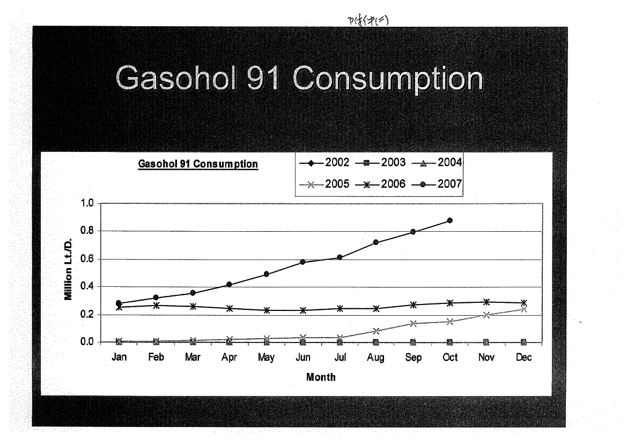
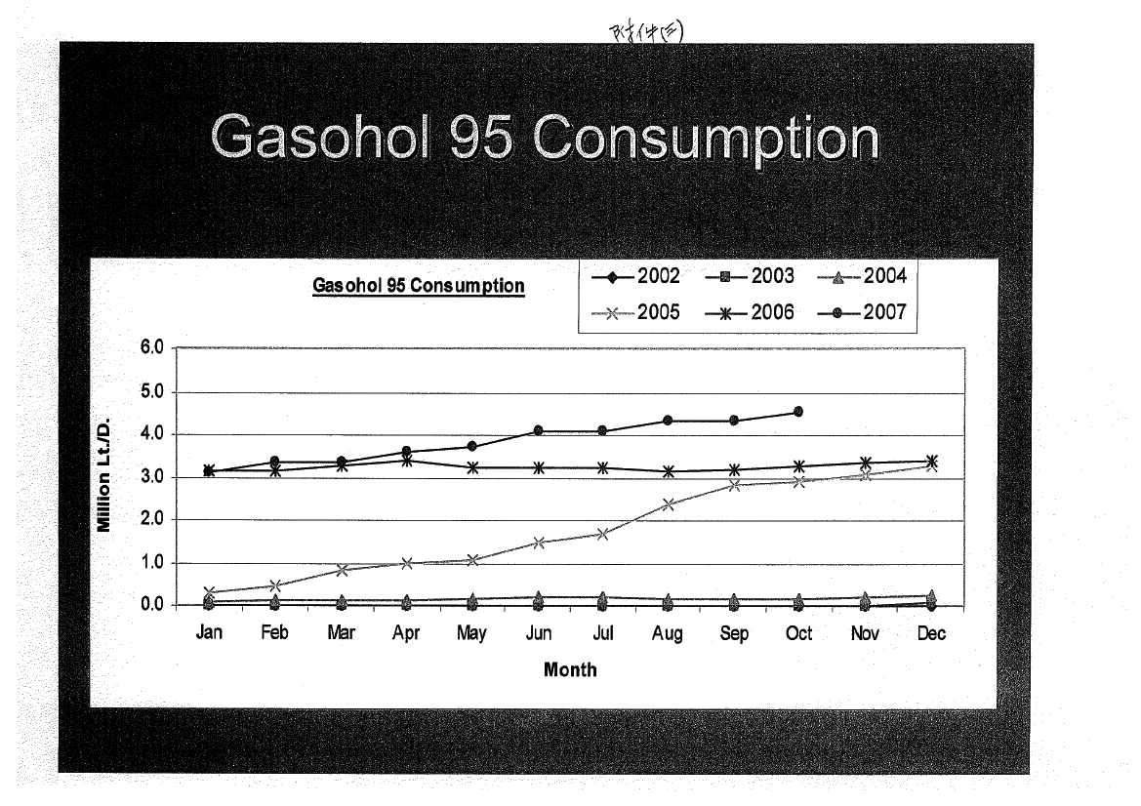

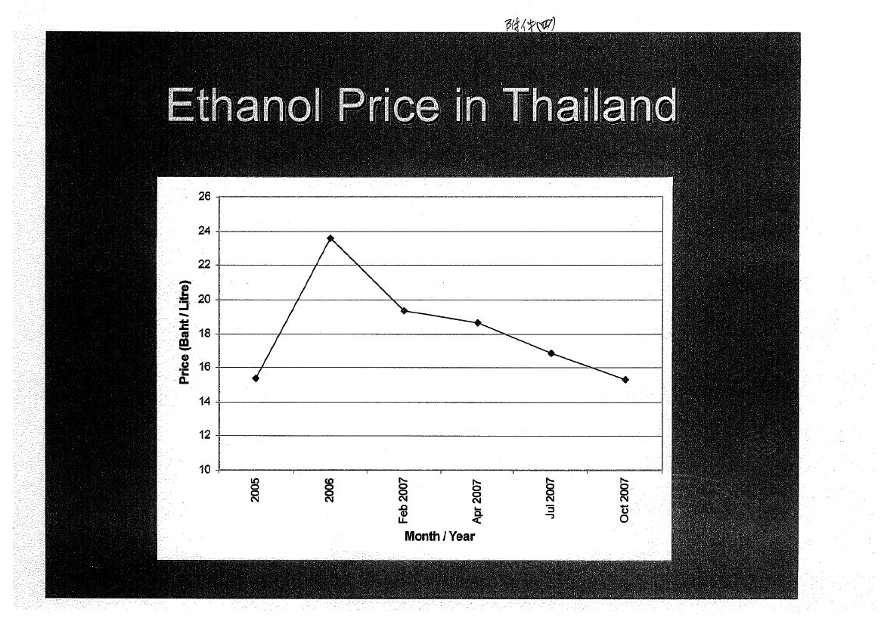

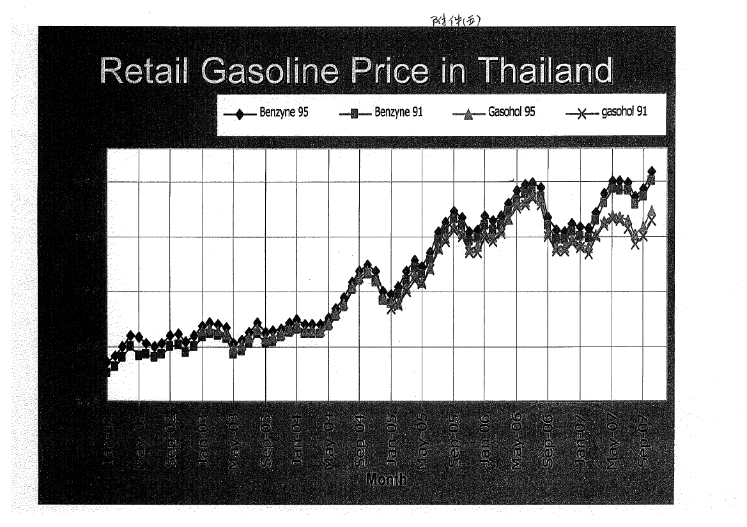

附件六

附件七

附件八

